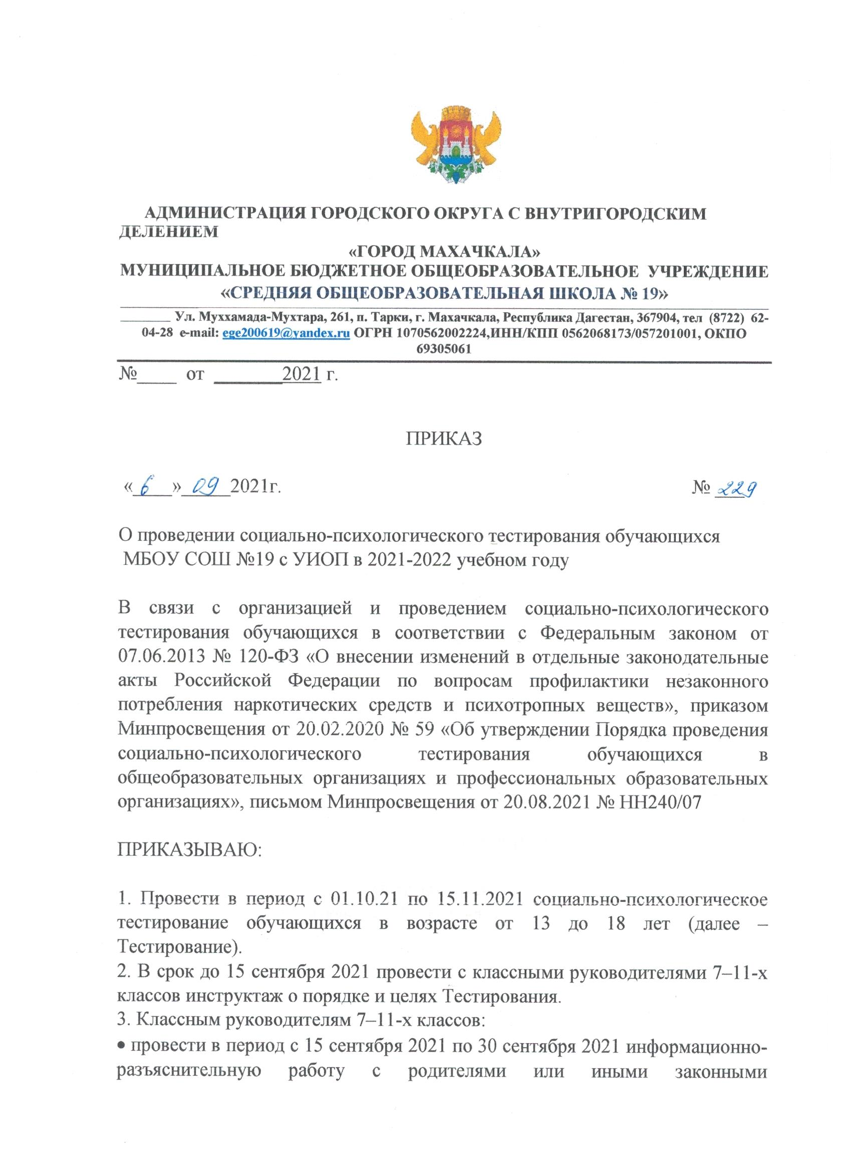

представителями обучающихся и мотивационную работу с обучающимися школы для повышения активности участия и снижения количества отказов от Тестирования и профилактических медицинских осмотров обучающихся;
• проинформировать родителей обучающихся 13–14 лет и обучающихся 15–18 лет о цели и задачах, сроках, порядке Тестирования и конфиденциальности полученной информации;
• получить от родителей обучающихся 13–14 лет и обучающихся 15–18 лет информированное добровольное согласие на участие в Тестировании или отказ от него;
• подготовить поименные списки обучающихся своего класса, на которых есть согласие на участие в Тестировании;
• передать директору школы на утверждение поименные списки участников Тестирования.
4. Создать комиссию для организационно-технического сопровождения Тестирования в 2021-2022 учебном году в следующем составе:
председатель: Муртазалиева В.З., Педагог-психолог
заместитель председателя: Меджидова Д.Г., Социальный педагог
члены комиссии: - Уллубиева И.М., Зам дир по ВР
- Насруллаева З.Г. Зам дир по УВР
- Джемаева И.М. Зам дир по УВР
4.1. Членам комиссии:
• проинформировать участников Тестирования о его условиях и расписании не позднее чем за один день до его проведения;
• провести инструктаж обучающихся перед началом Тестирования;
• присутствовать в кабинетах при проведении Тестирования;
• обеспечить возможность присутствия в кабинете родителей (законных представителей) обучающихся, участвующих в тестировании, в качестве наблюдателей;
• осуществить контроль участия обучающихся в Тестировании в соответствии с утвержденным расписанием;
• обеспечить соблюдение конфиденциальности при проведении Тестирования;
• собрать и сгруппировать результаты Тестирования по классам;
• упаковать в пакеты результаты Тестирования и указать на лицевой стороне пакета: наименование образовательной организации, ее местонахождение, количество обучающихся, принявших участие в Тестировании, класс, в котором они обучаются, дату и время проведения Тестирования, подписи всех членов комиссии с расшифровкой фамилии, имени и отчества;
4.2. Председателю комиссии:
• обеспечить конфиденциальность полученной в ходе Тестирования информации;
• по завершении Тестирования собрать результаты Тестирования и подготовить акт передачи результатов тестирования;
• Педагогу-психологу Муртазалиевой В.З., соиальному педагогу Меджидовой Д.Г. по результатам проведения Тестирования, а также на основании полученных данных профилактических медицинских осмотров обучающихся разработать мероприятия по оказанию психолого-педагогической помощи и коррекционному сопровождению обучающихся группы риска с учетом порядка проектирования профилактической работы, представленного в Методических рекомендациях, направленных письмом Минпросвещения от 13.02.2020 № 07-1468.
5 Контроль исполнения настоящего приказа оставляю за собой.

Директор МБОУ СОШ №19 К.М.Меджидов

